Versionsverwaltung mit Git

Christian Nuetsa Tayou II
cnuetsa@yahoo.fr
Marian Bartsch
m.bartsch@erco.com

ABSTRACT
Die vorliegende Arbeit vergleicht Vorteile und Einschränkungen der Versionskontrollsysteme Git und SVN. Dafür wird zunächst das grundlegende Konzept von Git beschrieben. Darauf aufbauend wird über eine praktische Anwendung ein tieferer Einblick in Git ermöglicht. Danach wird eine kurze Einführung in SVN gegeben. Abschließend werden SVN und Git einem Vergleich unterzogen.

EINLEITUNG
Der Einsatz von Versionsverwaltungssystemen (vgl. Abschnitt 2.1) spielt nicht nur in der Softwareentwicklung, sondern auch in vielen anderen Unternehmen, in denen Dokumente bearbeitet und elektronisch abgesichert werden, eine wichtige Rolle. Je mehr Entwickler an einem Softwareprojekt beteiligt sind, desto wichtiger wird der Einsatz von Versionsverwaltungssystemen. Entwickler sollen in der Lage sein, Code-Änderungen einfacher und schneller auszutauschen.
Fehler, die wegen einer schlechten Code-Qualität entstehen, verursachen oft hohe Kosten und führen zum Scheitern eines Projektes. Der Bedarf an geeigneten Versionsverwaltungssystemen zur Verbesserung der Code-Qualität und Verwaltung von Dateien wird immer größer. In diesem Zusammenhang ist es sinnvoll, einen tieferen Blick in das verteilte Versionskontrollsystem Git zu werfen.
Im Vergleich zu anderen Versionsverwaltungssystemen (bspw. Concurrent Versions System (CVS), Subversion (SVN), Mercurial) bietet Git viele Vorteile, die im Rahmen der vorliegenden Arbeit vorgestellt werden. Ziel der vorliegenden Arbeit ist, die Anwender von CVS oder SVN davon zu überzeugen, auf Git umzusteigen. Um die Zielsetzung zu erreichen ist die vorliegende Arbeit wie folgt gegliedert.
In Abschnitt 2 werden Grundlagen beschrieben. Darauf aufbauend wird die Definition des Begriffes "Versionsverwaltung" erläutert. Zudem werden die Versionsverwaltungsansätze vorgestellt. Des Weiteren wird auf die Geschichte und das grundsätzliche Konzept von Git eingegangen. Zum Abschluss des 2. Abschnitts werden wichtige Begriffe für das Arbeiten mit Git benannt. In Abschnitt 3 wird der Einsatz von Git beschrieben. Dabei wird auf die Schritte zur Installation von Git eingegangen. Anschließend werden grafische Benutzeroberflächen für Git aufgelistet und erläutert. Abschließend wird auf die Nutzung von Kommandozeilen mit Git detailliert eingegangen. In Abschnitt 4 werden Git und SVN verglichen. Dabei werden die Vorteile und Einschränkungen vorgestellt. In Abschnitt 5 wird eine Zusammenfassung der vorliegenden Arbeit gegeben.

GRUNDLAGEN

Begriffliche Grundlagen
In der Literatur finden sich unterschiedliche Definitionen und Begrifflichkeiten im Kontext des Begriffs Versionsverwaltung. Um für die vorliegende Arbeit ein einheitliches Verständnis der Begriffe zu schaffen, werden an dieser Stelle eindeutige Definitionen und notwendige Abgrenzungen vorgenommen.
Für Versionsverwaltung werden in der einschlägigen Literatur (siehe [2, 5, 17]) unterschiedliche Begriffe für eine vergleichbare inhaltliche Bedeutung verwendet. Dabei stößt man vor allem auf die Begriffe Versionskontrolle, Versionsmanagement oder auch Versionskontrollsystem, welche äquivalent zur Versionsverwaltung verwendet werden. Für diese Arbeit wird Versionsverwaltung in Anlehnung an [2, 7, 17] als ein System zur Verfolgung, Verwaltung und Versionierung einer Ansammlung von Dateien definiert, welches die Funktionen der Zurückverfolgung und Rückkehr zu älteren Versionen bereitstellt. Dabei wird der Einfachheit halber anstelle von Versionsverwaltung vor Allem die Abkürzung VCS (engl. Version Control System) Verwendung finden.
Jedes VCS besitzt in der Regel ein sogenanntes Repository. Ein Repository bezeichnet eine Datenbank in der die über die Zeit entstandenen verschiedenen Versionen (Zustände) eines Projektes als sogenannte Versionshistorie abgelegt werden [2]. Eine Versionshistorie ist dabei als die Folge der zu einer Datei entstandenen Versionen zu verstehen.
Zudem wird normalerweise für jeden Anwender ein eigenes Working Directory (WD) angelegt. Als Working Direktory oder auch Working Tree wird ein Arbeitsverzeichnis eines VCS bezeichnet. Hier werden von den Anwendern die Modifikationen an den Dateien vorgenommen [2].
Im Kontext der verteilten Versionsverwaltung, welche später näher thematisiert wird, ist zudem noch der Begriff des Klons essentiell. Unter einem Klon wird eine vollständige Kopie eines Repositories verstanden. Der Klon enthält dabei alle Informationen des Ursprungsrepositories, inklusive der Versionshistorie und den durchgeführten Änderungen [2]. Ein Snapshot ist im Folgenden definiert als eine Momentaufnahme des Zustands sämtlicher Dateien des Repositories [1].
Abschließend werden noch VCS spezifische Begriffe eingeführt, die zur theoretischen Erläuterung benötigt werden. Diese werden hier vereinfacht definiert und an anderer Stelle für die tiefergehende Einführung in Git nochmal genauer spezifiziert. Zunächst wird dann der Begriff Checkout eingeführt. An dieser Stelle wird unter Checkout (dt. auschecken) das Abholen von Dateien aus dem Repository verstanden [1]. Weiterhin wird der Begriff Staging Verwendung finden. Staging bezeichnet das Vormerken eines gegenwärtigen Zustands einer Datei für den nächsten Commit [1]. Ein Commit bezeichnet das Sichern der Datei aus dem Working Directory in das Repository [1].

Motivation
Im Laufe ihrer Existenz werden Dateien (z.B. in Form von Dokumenten oder Quellcode) in den meisten Fällen im Zuge der Dateierstellung und/oder Dateipflege mehrmals verändert. Ein zentraler Grund für mehrmalige Anpassungen von Dateien ist der häufig umfangreiche zeitliche Rahmen, der mit dieser Entwicklung einhergeht. So werden solche Dateien meist nicht fortdauernd, sondern in mehreren Entwurfsintervallen erarbeitet. Gerade bei Softwareprojekten sind ausgedehnte Entwicklungszeiträume und damit einhergehend eine Vielzahl von verschiedenen Quellcodeständen die Regel. Der Nutzen eines VCS liegt darin, dass es erlaubt, Änderungen zu untersuchen, die zu jeder der einzelnen Versionen geführt hat und es gleichzeitig ermöglicht, jede dieser Versionen wieder aufzurufen [7]. Für einen geringen Aufwand lassen sich mittels eines VCS enorme Mehrwerte erzielen. Dies hat dazu geführt, dass sich Versionsverwaltungen bereits in vielen Einsatzgebieten gefestigt und bewährt haben [18]. Zwischen den einzelnen Versionsverwaltungssystemen gibt es dabei enorme Unterschiede, sodass jedes System verschiedene Vor- und Nachteile aufweist. Das in dieser Arbeit thematisierte Git ist eine der fortschrittlichsten Varianten. Ziel dieser Arbeit ist es den Mehrwert von Git im Vergleich zu dem stark verbreiteten System SVN herauszuarbeiten. Weiterhin werden etwaige Einschränkungen aufgezeigt.

Konzepte der Versionsverwaltung
Zur Umsetzung einer Versionsverwaltung haben sich verschiedene Ansätze etabliert, die nachfolgend vorgestellt werden. Grundsätzlich kann man lokale, zentrale und verteilte Versionsverwaltungen unterscheiden.

Lokale Versionsverwaltung
Bei einer lokalen Versionsverwaltung (LVCS) werden die Repositories (R 1-3) und Working Directories (WD 1-3) auf dem lokalen Computer gespeichert (vgl. Abb. 1).
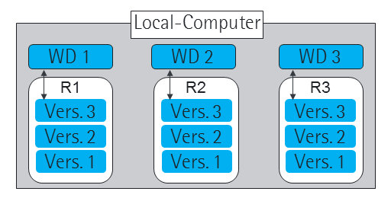
Abbildung 1. LVCS Konzept – Eigene Darstellung in Anlehnung an [10]
Der Zugriff auf die im Repository enthaltenen Dateien bzw. Versionen (vgl. Abb. 1, Vers. 1-3) und mögliche Änderungen erfolgen also nur über diesen Computer. Dabei werden die einzelnen Versionen entweder als komplettes Abbild der Ursprungsdatei oder im Delta-Speicherverfahren abgelegt. Die Idee hinter dem Delta-Speicherverfahren ist es, nur die durchgeführten Änderungen, und nicht alle Versionen als Ganzes abzuspeichern.
Ein LVCS ermöglicht es dabei verschiedene Versionen einer Datei abzulegen und bei Bedarf auf eine der älteren Versionen zurückzukehren. Dieses System bietet durch die lokale Datenspeicherung, sowie unter anderem der damit einhergehenden hohen Übertragungsbandbreite und kurzen Übertragungswege, eine hohe Performanz. Weiterhin ist für dieses Konzept keine Netzwerkanbindung notwendig, da es lediglich auf dem lokalen Computer verwendet wird
Ein LVCS bringt allerdings einige Einschränkungen mit sich. Ein fundamentales Problem ist der mit der lokalen und einmaligen Datenhaltung einhergehende Single Point of Failure (SPoF) [10]. Letzten Endes sind Daten vergänglich und können u.a. durch einen Festplatten-Crash leicht verloren gehen. Wenn ein solcher Fall eintritt und keine Sicherheitskopien erstellt worden sind, dann sind die Daten unwiederbringlich verloren [10]. Hinzu kommt ein Problem, dass letzten Endes die Entwicklung der zentralen VCS angeregt hat. Kooperatives Arbeiten im Team (z.B. bei verteilten Entwicklungsprojekten), wird von einem lokalen VCS nicht unterstützt, obwohl genau das eine zentrale Anforderung vieler Nutzer an ein VCS darstellt.

Zentrale Versionsverwaltung (CVCS)
Wie bereits erwähnt entstanden CVCS aus der Problemsituation heraus, dass eine Dateibearbeitung im VCS von mehreren Beteiligten an verschiedenen Computern möglich sein und somit die Änderungen computer- und plattformübergreifend durchführbar sein sollten [10]. Dementsprechend soll es auch möglich sein, gleichzeitig identische Ressourcen bearbeiten zu können. Um dies zu ermöglichen wurden CVCS entwickelt (vgl. Abb. 2).
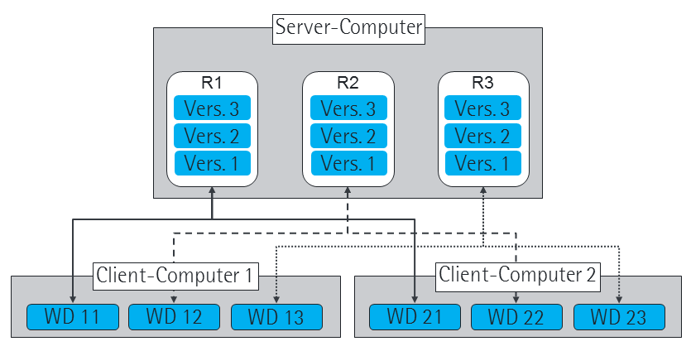
Abbildung 2. CVCS Konzept – Eigene Darstellung in Anlehnung an [10]
Das Konzept sieht einen zentralen Server vor, der alle versionierten Dateien verwaltet. Dabei werden die Repositories (vgl. Abb. 2, R 1-3) auf dem zentralen Server abgelegt. So können mehrere Nutzer darauf zugreifen. Über dieses Repository hinaus besitzt jeder Nutzer ein lokales Working Directory (WD 11-23) mit dem er arbeitet. Die Versionen (Vers. 1-3) werden also zentral verwaltet, d.h. die Dateien und die Versionshistorie liegen auf dem Server, und auch die Versionsnummern werden zentral vergeben [18]. Wer also mit den Dateien aus dem CVCS arbeiten möchte, muss sich dazu zunächst die Dateien vom Server in das lokale Working Directory kopieren. Dann kann er diese in dem Working Directory bearbeiten und im Anschluss die neue Version wieder auf dem Server abspeichern (Commit) [10]. Um den Datenverkehr zwischen Server und Client und den Speicherplatzverbrauch gering zu halten wird auch hier häufig ein Delta-Versionierungsverfahren angewandt [18].
Mit dem CVCS kann man also das kooperative Arbeiten an einem Projekt realisieren. Weiterhin ist die Administration eines CVCS deutlich einfacher, da anstatt mehrerer einzelner nur eine zentrale Datenbank administriert werden muss [10]. Die dem CVCS zugrundeliegende Client-Server Architektur bringt aber auch Nachteile mit sich. Zum einen ist das Problem des SPoF durch ein CVCS nicht behoben. Im Gegensatz zum lokalen VCS ist hier der Server die entscheidende Komponente. Ist der Server nicht verfügbar/erreichbar, ist keine vollständige Nutzung des VCS möglich [10]. Es können zwar Änderungen in bereits lokal vorhandenen Dateien vorgenommen werden. Nicht lokal im Working Directory abgespeicherte Dateien sind aber nicht verfügbar. Ein Abgleich mit den im Repository gespeicherten Dateien ist zudem nicht möglich. Bei einem CVCS werden die Daten zunächst nicht redundant gespeichert. Ohne eine regelmäßige Datensicherung besteht also die Gefahr eines Datenverlustes. Obwohl die Datenmenge häufig durch entsprechende Delta-Versionierungsverfahren geringgehalten wird, müssen die Daten letzten Endes über das Netzwerk zum zentralen Server gelangen. Daher ist der Zugriff bei einem CVCS grundsätzlich auch langsamer als bei einem LVCS [19].

Verteilte Versionsverwaltung (DVCS)
Um vor Allem den Single Point of Failure (SPoF) einer CVCS beseitigen zu können, wurden verteilte Versionsverwaltungssysteme entwickelt (siehe Abb. 3).
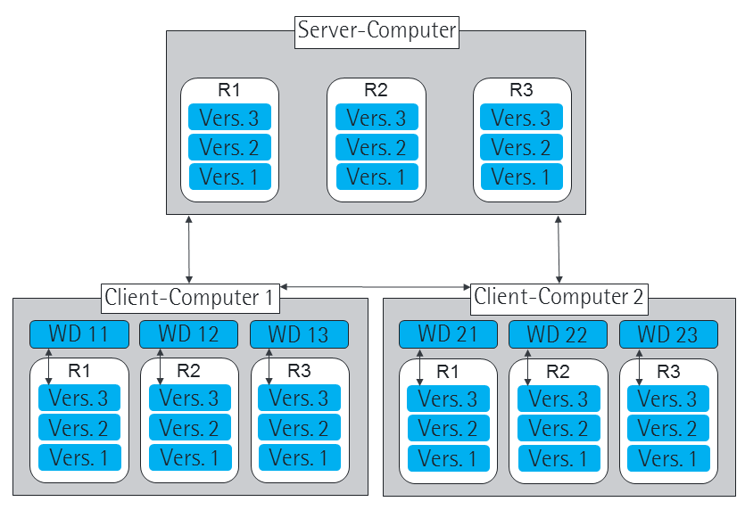
Abbildung 3. DVCS Konzept – Eigene Darstellung in Anlehnung an [10]
Bei einer verteilten Versionsverwaltung liegen das Working Directory (vgl. Abb. 3, R 1-3) und ein vollständiger Klon des Repositories (Rx) auf den Anwenderrechnern. Ein zentraler Server ist somit nicht zwingend notwendig, kann aber, z.B. als Backup, verwendet werden [17]. In dem Fall liegen auf dem Server genauso wie auf allen anderen Nutzerrechnern Kopien der kompletten Repositories (R 1-3). Alle Änderungen an den Dateien werden zunächst einmal lokal auf den Nutzerrechnern durchgeführt. Im Normalfall benötigt man dabei keine Informationen von anderen Computern im Netzwerk [10]. Die Änderungen können anhand des lokalen Repositories durchgeführt werden. Sobald ein Netzwerkzugriff möglich ist, kann ein Abgleich mit den anderen Repositories durchgeführt werden.
Das Konzept der verteilten Versionsverwaltung erlaubt es, jedes beliebige Repository von jedem beliebigen Anwenderrechner zurückzuholen. So entsteht bei einem Server- oder Client-Computerausfall nur ein sehr geringer Datenverlust [10]. Der in den anderen vorgestellten Konzepten kritisierte SPoV wird somit aufgelöst und die Sicherheit sowie Verfügbarkeit des Systems entscheidend erhöht. Durch die lokale Verfügbarkeit der Repositories, anders als bei CVCS, ist man unabhängig vom Server oder auch anderen Nutzerrechnern [18]. Durch die lokalen Repositories können die Änderungsoperationen, ähnlich wie bei der lokalen Versionsverwaltung, deutlich schneller durchgeführt werden [18]. Zudem erlaubt der DVCS Ansatz die eingehend thematisierte kooperative Arbeit.
Ein Nachteil eines DVCS ist der hohe Speicherplatzbedarf. Aufgrund der auf jedem Anwenderrechner gespeicherten Repositories, werden die Daten mehrfach gehalten [19]. Abstriche muss man auch beim Administrationsaufwand machen. Dieser erhöht sich deutlich im Vergleich zu einem CVCS durch die Vielzahl an lokalen Repositories [1]. Durch die lokalen Repositories und die darin enthaltenen verschiedenen Entwicklungsstände entsteht weiterhin eine weit verzweigte Änderungsstruktur [19]. Das liegt daran, dass bei Git Entwicklungen theoretisch längerfristig auf einem Computer verwaltet werden können. Dabei kann zwischen Abgleichvorgängen zu den verteilten Repositories eine unbestimmt lange Zeit liegen. So können sich große Unterschiede zwischen den Repositories entwickeln.

Verteilte Versionsverwaltung mit Git

Motivation hinter der Entwicklung von Git
Um sich der Vorteile von Git zu nähern, macht es Sinn sich zunächst mit der Fragestellung zu befassen, warum Git entwickelt wurde. Was unterscheidet Git von anderen VCS? Antworten auf diese Fragen findet man, wenn man sich mit der Ausgangssituation zur Zeit der Entwicklung von Git vertraut macht.
Git wurde im Zuge des Linux Kernel Open Source Projekts entwickelt, um eine Ablösung des nicht mehr in Frage kommenden BitKeeper zu fungieren [10]. Der erhebliche Umfang dieses Projekts hat bei der Entwicklung von Git einen maßgeblichen Einfluss gehabt. Denn aufbauend auf dem Projekt und den Erfahrungen mit BitKeeper wurden die Anforderungen an das Git System identifiziert [1]. Diese Anforderungen konnten als Kollektiv mit bis dahin existierenden Systemen gar nicht oder nur unzureichend erfüllt werden konnten [5].
Eine fundamentale Entscheidung wurde dahingehend getroffen, dass es sich bei Git um ein vollständig verteiltes System handeln sollte [1]. Dies war notwendig um Änderungsinformationen und -operationen unabhängig vom zentralen Server erhalten bzw. durchführen zu können [5]. Überdies musste das System in der Lage sein, auch sehr große Projekte effektiv verwalten zu können [1]. Deswegen sollte eine zuverlässige Integration von einer mehr als dreistelligen Entwicklerzahl gewährleistet sein [5]. Der darüber anfallende Datenumfang durfte dabei nicht zum Problem werden [5]. Zudem wurde die Geschwindigkeit als grundlegende Anforderung definiert [1]. Um die hohe Anzahl der Operationen bei derart vielen Entwicklern zu unterstützen, muss eine schnelle und effiziente Ausführung von Operationen gewährleistet sein [5]. Weiterhin war es den Entwicklern sehr wichtig, dass eine verzweigte Entwicklung nicht nur ermöglicht, sondern auch entsprechend gefördert wird [5]. Dabei sollen tausende parallele Entwicklungen unterstützt werden [1]. Schlussendlich wurde es als wichtig erachtet ein sauberes Design mit einfachen Strukturen herbeizuführen [5].
Git als Ergebnis dieses Entwicklungsprojekts, ist ein ausgereiftes DVCS, welches kontinuierlich weiterentwickelt wird. Es soll im Folgenden zunächst auf konzeptioneller Ebene vorgestellt werden.

Grundsätzliches Konzept von Git
Bei der Entwicklung des Git-Systems wurden fast alle Aspekte der Versionskontrolle neu überdacht, die in anderen Systemen mehr oder weniger von ihren jeweiligen Vorgängergenerationen übernommen worden waren [1]. Das Git-Konzept unterscheidet sich maßgeblich von anderen VCS-Konzepten, was nachfolgend deutlich gemacht wird.
Das Git-Konzept betrachtet Dateien als eine Reihe von Snapshots eines Mini-Dateisystems (vgl. Abb. 4).
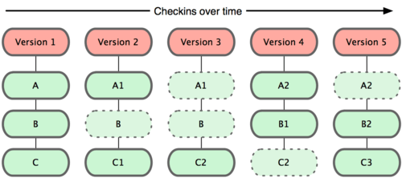
Abbildung 4. Versionierung mit Git [1]
Bei einer Sicherung eines Projektstandes als eine Git-Version, wird ein Snapshot des aktuellen Zustands sämtlicher Dateien und eine Referenz auf diesen Snapshot abgelegt [1]. Um dabei effizient vorgehen zu können, werden unveränderte Dateien nicht unnötig kopiert, sondern lediglich eine Verknüpfung zu der vorherigen Version generiert [1].
Bei der Entwicklung von Git wurde aber auch an anderer Stelle ein neues Konzept eingeführt. Um das Konzept näher zu erläutern ist es sinnvoll zunächst auf ein bei anderen VCS bestehendes Problem näher einzugehen. Der Kern des Problems besteht darin, dass Entwickler (Anwender) häufig an mehreren Dateien gleichzeitig arbeiten, die aber in keiner Relation zueinanderstehen müssen. Dabei kann es zu der Situation kommen, dass eine der beiden Entwicklungen bereits fertiggestellt wurde, sich die andere aber noch in Bearbeitung befindet. Diese unverwandten Änderungen befinden sich aber nun in einem Working Directory [20]. In herkömmlichen VCS Systemen würde man beim Veröffentlichen der fertiggestellten Entwicklung zudem auch die infantile Entwicklung freigeben. Es ist also ein Weg zu finden, wie man diese beiden Entwicklungsstände in zwei separate Transaktionen aufteilt. Diese Problematik wird allgemeinhin auch als „The Tangled Working Copy Problem“ bezeichnet [20]. Um diesem Problem entgegen zu treten, wurde mit Git die „staging area“ oder auch „Index“ eingeführt [20]. Dieser Bereich entkoppelt das Arbeitsverzeichnis von den zu speichernden Dateien und erlaubt es Anwendern ihre Commits (Veröffentlichungen) ihren eigenen Anforderungen entsprechend aufzubauen.
Die Hauptbereiche von Git werden in Abbildung 5 noch einmal visualisiert.
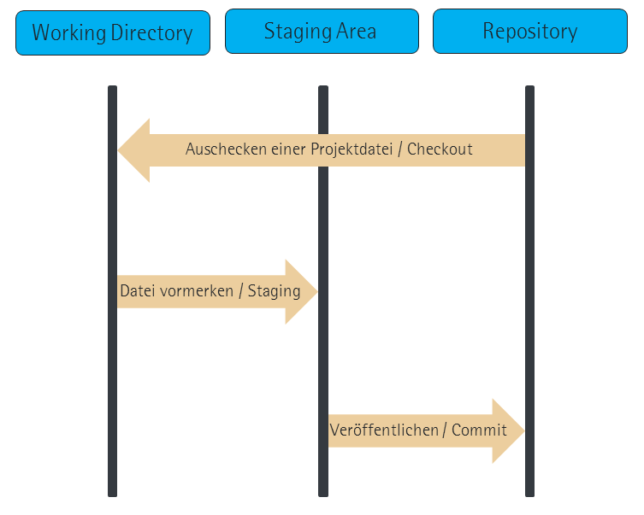
Abbildung 5. Hauptbereiche von Git [1]
Neben dem Repository und dem Working Directory, welche bereits in Abschnitt 2.1 definiert wurden, verwendet Git also noch die Staging Area. Die Staging Area ist eine Datei, die die mit der nächsten Veröffentlichung zu speichernden Dateien vormerkt [1].
Ein typischer Git-Arbeitsprozess enthält im einfachsten Fall die folgenden Schritte [1].
- Bearbeitung der Dateien im Arbeitsverzeichnis
- Markierung der Dateien für das nächste Commit indem man Snapshots zur Staging Area hinzufügt
- Dauerhafte Speicherung der in der Staging Area vorgemerkten Snapshots im Git Repository
Nachdem die theoretischen Hintergründe von Git erläutert wurden, kann nun eine tiefergehende Thematisierung von Git erfolgen.

Wichtige Begriffe für das Arbeiten mit Git

Master
Der Master (vgl. Abbildung 6) ist der Hauptentwicklungszweig einer Versionskontrolle und sollte immer den aktuellsten Stand einer Entwicklung enthalten. Jeder Entwickler holt sich eine Kopie von Master, implementiert von dieser Kopie neue Features und führt den Code in den Master zusammen.
Ein Hauptentwicklungszweig ist ein Branch oder Zweig, der als Basis für jede neue Entwicklung verwendet wird. Vom Hauptentwicklungszweig kann jeder Entwickler seinen eigenen Zweig anlegen.
Oft enthält der Hauptentwicklungszweig den aktuellsten Stand einer Entwicklung.

Branch
Das Konzept von Branches findet eine hohe Bedeutung in der Softwareentwicklung und ermöglicht aus einem gemeinsamen Code die parallele Entwicklung von Features oder neuen Funktionalitäten. Ein Branch ist eine Kopie von Master und kann sowohl für neue Features als auch für schnelle Fehlerbehebungen genutzt werden [4].
Branches können als Entwicklungszweigen betrachtet werden, die nach der Entwicklung in den Master zusammenführt werden.

Remote Repositorys
Remote Repositorys sind Verzeichnisse, die von einem externen Server gehostet werden (vgl. Abbildung 7).

Tag
Ein Tag ist eine Kopie vom Master und stellt eine Art Markierung dar. Mit einem Tag wird eine bestimmte Version einer Versionskontrolle markiert. Grundsätzlich dürfen Tags nicht mehr verändert werden. In der Praxis wird direkt nach einem Code Deployment auf Production ein Tag vom Master angelegt.

Merge
Mit einem Code-Merge werden zwei Entwicklungszweige zusammengeführt. Entwicklungszweige können Branches genannt werden.

Checkout
Mit Checkout (auch Auschecken genannt) ist es möglich, zwischen verschiedenen Branches zu navigieren (vgl. Abschnitt 2.1). Mit dem Auschecken eines Branches werden Dateien aus dem lokalen Repository mit Dateien aus dem gewählten Branch aktualisiert [9].

Commit
Mit dem Commit, auch Revision genannt, werden Änderungen in das lokale Repository eingecheckt (vgl. Abschnitt 2.1). Veränderte Dateien werden von Git als modifiziert erkannt, wenn sie vorher versioniert wurden [25]. Danach werden diese modifizierten Dateien zur Staging-Area hinzugefügt. Modifizierte Dateien aus dem Staging Area werden dann in das lokale Repository eingecheckt [25].

Fetch
Mit Fetch werden alle Änderungen vom Remote Repository heruntergeladen. Die Änderungen werden aber nicht im lokalen Repository zusammenführt. Oft wird nur geprüft, ob neue Änderungen in Dateien vorliegen und eventuell mit lokalen Änderungen verglichen.

Pull
Mit Pull wird ein lokales Repository mit den neuesten Änderungen zum Beispiel vom Remote Repository aktualisiert [4]. Beispiel:
- Entwickler A hat die Datei index.html vom Remote Repository ausgescheckt, bearbeitet sie lokal.
- Entwickler B hat die gleiche Datei index.html vom Remote Repository ausgescheckt, bearbeitet sie lokal und lädt alle Änderungen in das Remote Repository hoch.
Zwischendurch erfährt Entwickler A, dass interessante Änderungen in der Datei index.html im Remote Repository vorliegen. Er möchte sein lokales Repository aktualisieren. Mit Pull werden alle Änderungen vom Remote Repository heruntergeladen und im lokalen Repository zusammengeführt.

Push
Mit Push werden Änderungen in ein gemeinsam genutztes Repository (z.B. Master) hochgelade. Ein Versionsstand vom lokalen Repository wird auf das Remote Repository übertragen [4]. Andere Entwickler können dann den neuen Versionsstand auschecken. Mit Push kann ein Entwickler seine Arbeit mit anderen teilen.

Pull Request
Die Code-Qualität spielt in der Softwareentwicklung eine wichtige Rolle. Eine schlechte Code-Qualität kann die Kundenzufriedenheit beeinflussen und hohe Kosten für das Unternehmen verursachen.
Eine der vielen Möglichkeiten, die Code-Qualität bei Softwareprojekten zu verbessern, wäre die Einführung von Code-Reviews vor dem Zusammenführen in den Hauptentwicklungszweig.
Mit einem Pull Request kann ein Entwickler die anderen Teammitglieder informieren, dass er die Entwicklung seiner Features abgeschlossen hat und seinen Code von anderen Teammitgliedern prüfen lassen möchte.
Teammitglieder können dann bei einer Fehlererkennung den Code kommentieren oder den Pull Request ablehnen.
Die Git Grafische Benutzeroberfläche SourceTree bietet Anwender die Möglichkeit an, einen Pull Request zu erstellen.

EINSATZ VON GIT
In Abschnitt 2 wurden Grundlagen und Versionsverwaltungsansätze beschrieben. Anschließend wurden wichtige Begriffe für das Arbeiten mit Git vorgestellt. Aber wie kann Git auf dem Rechner installiert und konfiguriert werden? Welche grafischen Benutzeroberflächen können für das Arbeiten mit Git verwendet werden? Welche Git Kommandozeilen werden am häufigsten verwendet? Im Folgenden wird detailliert auf die gestellten Fragen eingegangen.

Installation von Git

Installation unter Windows
Git kann kostenlos aus dem Internet heruntergeladen und auf dem eigenen Rechner installiert werden [11]. Die aktuelle Git Version für Windows lautet 2.8.3 [11]. Anwender von 32-Bit und 64- Bit Betriebssystemen können aus dem Internet die entsprechende Git Version herunterladen und installieren.

Installation unter Linux
Für die Fedora Linux-Distribution lässt sich Git über die folgende Kommandozeile installieren [9]:
$ dnf install git
Für die Debian/Ubuntu Linux-Distribution lässt sich Git über die folgende Kommandozeile installieren [9]:
$ apt-get install git

Grafische Benutzeroberflächen für Git

SourceTree
SourceTree ist eine grafische Benutzeroberfläche, die Anwender die Möglichkeit gibt, Git Repositorys zu verwalten. Nicht jeder Entwickler ist mit der Nutzung von Kommandozeilen (vgl. Abschnitt 3.3) vertraut. SourceTree eignet sich für Git-Anwender, die auf die Nutzung von Kommandozeilen verzichten wollen.
SourceTree läuft nur unter Windows und Mac OS X [13]. Allerdings kann das Programm nicht in jeder Windows-Version installiert werden. Das Programm wird von den folgenden Versionen unterstützt [13]: Windows 7, 8, 10, Mac OS X/Intel. Linux Anwender müssen sich noch gedulden.
SourceTree ist ein kostenloses Programm. Allerdings muss jeder Anwender nach 30 Tagen registriert sein [12]. SourceTree unterstützt Git, Mercurial und SVN. Das Programm lässt sich schnell installieren.
Mit einem übersichtlichen Layout (vgl. Abbildung 6) lassen sich Branches, Tags, Master und andere Komponenten gut visualisieren [12]. SourceTree bietet interessante Features [13], die die Verwaltung von Repositorys erleichtern. Als interessante Features können die Push- und Pull-Zähler (vgl. Abbildung 6) aufgelistet werden. Mit den Push- und Pull-Zählern kann jeder Anwender automatisch einsehen, wie viele Änderungen gepusht oder von anderen Entwicklern übernommen werden.
SourceTree wird nicht von Linux unterstützt und ist manchmal langsam [12].
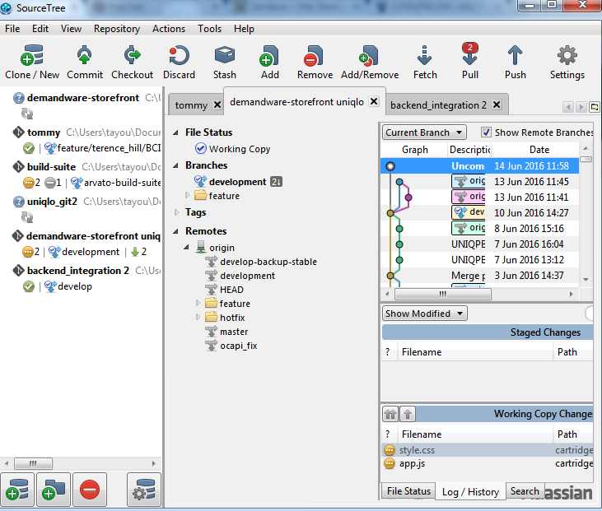
Abbildung 6. SourceTree Screenhot - Eigene Darstellung

TortoiseGit
TortoiseGit ist eine grafische Benutzeroberfläche, die für die Versionsverwaltung mit Git verwendet wird. TortoiseGit steht unter der GNU General Public License (GPL) und kann von jedem weiterentwickelt werden [16].
Das Programm läuft nur unter Windows (Windows Vista SP2, Windows 7, Windows XP) und kann nur mit Administrator-Rechten installiert werden [16]. Git muss vorher auf dem Rechner installiert werden, um TortoiseGit verwenden zu können.

Kommandozeile mit Git

Repository anlegen
Grundsätzlich gibt es zwei Möglichkeiten, ein Git Repository auf dem eigenen Rechner anzulegen [23].
Die erste Möglichkeit besteht darin, ein existierendes Projekt oder Verzeichnis in ein neues Git Repository zu importieren [23].
Nach dem Wechsel in das Verzeichnis kann die folgende Kommandozeile verwendet werden [23]:
git init

Die zweite Möglichkeit besteht darin, ein Remote Repository zu klonen [23].
Über die GitHub Webseite [24] kann jeder kostenlos ein Public Repository anlegen.
Im folgenden Bsp. URL https://github.com/cristallin/git-project-seminar.git wurde ein Repository angelegt (vgl. Abbildung 7).
Das Repository kann jetzt geklont werden.
Dafür wird die folgende Kommandozeile verwendet:
git clone https://github.com/cristallin/git-project-seminar.git
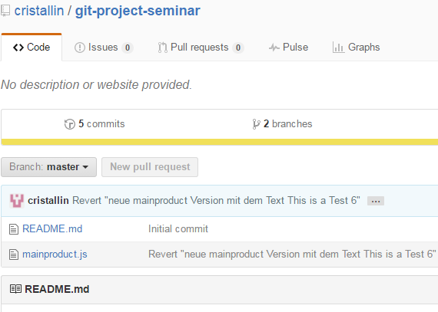

Abbildung 7. eigenes Remote Repository

Git konfigurieren
Nachdem Git installiert und ein Repository angelegt wurde, kann jetzt die Standard-Git-Konfiguration betrachtet werden. Dafür kann die folgende Kommandozeile verwendet werden:
git config –list
In der Softwareentwicklung spielt der Autor eines Commit eine wichtige Rolle. Dadurch ist es möglich, einen Ansprechpartner zu nennen, falls ein Fehler, der durch einen Commit verursacht wurde, schnell behoben werden soll.
Mit der folgenden Kommandozeile kann ein Name bei jedem Commit automatisch gesetzt werden:
git config --global user.name "Christian N."

Dateien hinzufügen
Mit der folgenden Kommandozeile können alle Änderungen im lokalen Repository zum INDEX hinzugefügt werden:
git add *
Der INDEX ist ein Staging Bereich, in dem neue Commits vorbereitet werden [22].

Status von Dateien abfragen
Mit dem Befehl git status kann schnell geprüft werden, welche Dateien tatsächlich zum INDEX hinzugefügt wurden.
Eine Konsolenausgabe des Befehls git status wird in Listing 1 dargestellt.
$ git status
On branch master
Your branch is up-to-date with 'origin/master'.
Changes to be committed:
(use "git reset HEAD <file>..." to unstage)
new file: mainproduct.js
Listing 1. Konsolenausgabe: Status von Dateien

Commit
Änderungen können zum HEAD hinzugefügt werden. Dafür wird die folgende Kommandozeile verwendet:
git commit -m "new main logic for the product detail page"
Der HEAD ist eine symbolische Referenz auf den aktuellen Branch, auf dem ein User sich befindet [21].
Eine Konsolenausgabe des Befehls git commit -m "new main logic for the product detail page" wird in Listing 2 dargestellt.

$ git commit -m "new main logic for the product detail page"
[master 12f056a] new main logic for the product detail page
1 file changed, 12 insertions(+)
create mode 100644 mainproduct.js
Listing 2. Konsolenausgabe: Commit

Eigene Änderungen mit anderen teilen
Mit dem Befehl git push origin master werden Änderungen mit anderen geteilt und in das Remote Repository hochgeladen, vorausgesetzt, das Remote Repository wurde vorher geklont.
Eine Konsolenausgabe des Befehls git push origin master wird in Listing 3 dargestellt.
$ git push origin master
Counting objects: 3, done.
Delta compression using up to 4 threads.
Compressing objects: 100% (3/3), done.
Writing objects: 100% (3/3), 492 bytes | 0 bytes/s, done.
Total 3 (delta 0), reused 0 (delta 0)
To https://github.com/cristallin/git-project-seminar.git
58fc57c..12f056a master -> master
Listing 3. Konsolenausgabe: Pushing

Branch erstellen und auschecken
Für neue Features soll ein Branch mit dem Namen „FEATURE_PRODUCT01“ erstellt werden. Mit dem folgenden Befehl wird eine Kopie von Master erstellt:
git branch FEATURE_PRODUCT01

Mit dem Befehl git checkout FEATURE_PRODUCT01 wird der neue Branch „FEATURE_PRODUCT01“ ausgecheckt.
Eine Konsolenausgabe des Befehls git checkout FEATURE_PRODUCT01 wird in Listing 4 dargestellt.

$ git checkout FEATURE_PRODUCT01
Switched to branch 'FEATURE_PRODUCT01'
Listing 4. Konsolenausgabe: Branch auschecken

Neuer Branch mit anderen teilen
Mit dem Befehl git push -u origin FEATURE_PRODUCT01 wird der neue Branch „FEATURE_PRODUCT01“ in das Remote Repository gepusht und mit anderen geteilt.
Eine Konsolenausgabe des Befehls git push -u origin FEATURE_PRODUCT01 wird in Listing 5 dargestellt.
$ git push -u origin FEATURE_PRODUCT01
Total 0 (delta 0), reused 0 (delta 0)
To https://github.com/cristallin/git-project-seminar.git
* [new branch] FEATURE_PRODUCT01 -> FEATURE_PRODUCT01
Branch FEATURE_PRODUCT01 set up to track remote branch FEATURE_PRODUCT01 from origin.
Listing 5. Konsolenausgabe: Branch pushing

Änderungen im neuen Branch vornehmen und mit anderen teilen.
Die Datei mainproduct.js wird bearbeitet und eingecheckt.
Listing 6 stellt eine Konsolenausgabe des Befehls git commit -m "new product detail change" dar.
$ git commit -m "new product detail change"
[FEATURE_PRODUCT01 60ea5f0] new product detail change
1 file changed, 3 insertions(+)
Listing 6. Konsolenausgabe: commit

Die neuen Änderungen werden in das Repository hochgeladen. Dafür wird die folgende Kommandozeile verwendet:
git push origin FEATURE_PRODUCT01
Eine Konsolenausgabe des Befehls git push origin FEATURE_PRODUCT01 wird in Listing 7 dargestellt.

$ git push origin FEATURE_PRODUCT01
Counting objects: 3, done.
Delta compression using up to 4 threads.
Compressing objects: 100% (3/3), done.
Writing objects: 100% (3/3), 369 bytes | 0 bytes/s, done.
Total 3 (delta 1), reused 0 (delta 0)
To https://github.com/cristallin/git-project-seminar.git
12f056a..60ea5f0 FEATURE_PRODUCT01 -> FEATURE_PRODUCT01
Listing 7. Konsolenausgabe: Pushing changes

Revisionen vergleichen
Mit dem Git Befehl git diff ist es möglich, Revisionen zu vergleichen. Oft wird gesucht, wie ein anderer Entwickler eine Funktion in einer Datei implementiert hatte oder, ob die neue Funktion schon besteht. Ein Vergleich von Revisionen kann auch bei einer Fehlersuche sehr hilfreich sein.
Eine Zeile wird im lokalen Repository in der Datei mainproduct.js eingefügt. Mit dem Befehl git diff werden die Version aus dem Arbeitsverzeichnis und die Version aus dem HEAD (vgl. Abschnitt 3.3.5) verglichen.
Listing 8 stellt eine Konsolenausgabe des Befehls git diff dar.

$ git diff
diff --git a/mainproduct.js b/mainproduct.js
index 688674d..5f5d617 100644
--- a/mainproduct.js
+++ b/mainproduct.js
@@ -7,6 +7,7 @@ product = {
console.log("This is a Test 2" + productContainer);
console.log("This is a Test 3" + productContainer);
console.log("This is a Test 5" + productContainer);
+ console.log("This is a Test 6" + productContainer);
}
};
// Initialize product init method
Listing 8. Konsolenausgabe: Revisionen vergleichen

Änderungen rückgängig machen
Die neue Änderung wird eingecheckt und in das Remote Repository gepusht.
Eine Konsolenausgabe des Befehls git commit -m "neue mainproduct Version mit dem Text This is a Test 6" wird in Listing 9 dargestellt.

$ git commit -m "neue mainproduct Version mit dem Text This is a Test 6"
[FEATURE_PRODUCT01 fbadc98] neue mainproduct Version mit dem Text This is a Test 6
1 file changed, 1 insertion(+)

$ git push origin FEATURE_PRODUCT01
Counting objects: 3, done.
Delta compression using up to 4 threads.
Compressing objects: 100% (3/3), done.
Writing objects: 100% (3/3), 361 bytes | 0 bytes/s, done.
Total 3 (delta 1), reused 0 (delta 0)
To https://github.com/cristallin/git-project-seminar.git
60ea5f0..fbadc98 FEATURE_PRODUCT01 -> FEATURE_PRODUCT01
Listing 9. Konsolenausgabe: commit and pushing

Mit dem Befehl git revert fbadc983f82cc07bf3e3a7a00a098b383d4b8b3b kann die Revision
fbadc983f82cc07bf3e3a7a00a098b383d4b8b3b im lokalen Repository zurückgerollt werden.
Eine Konsolenausgabe des oberen Befehls wird in Listing 10 dargestellt.
Revert "neue mainproduct Version mit dem Text This is a Test 6"
This reverts commit fbadc983f82cc07bf3e3a7a00a098b383d4b8b3b.
# Please enter the commit message for your changes. Lines starting
# with '#' will be ignored, and an empty message aborts the commit.
# On branch FEATURE_PRODUCT01
# Your branch is up-to-date with 'origin/FEATURE_PRODUCT01'.
# Changes to be committed:
# modified: mainproduct.js

Listing 10. Konsolenausgabe: code revert

Anzeige der Historie
Mit dem Befehl git log kann die Historie angezeigt werden.
Eine Konsolenausgabe des Befehls git log wird in Listing 11 dargestellt.
$ git log
commit 882cba48b3c04bb8f6c7a95d8dc971f573427c53
Author: xxx <xxx@yahoo.fr>
Date: Sun Apr 24 13:59:20 2016 +0200
Revert "neue mainproduct Version mit dem Text This is a Test 6" This reverts commit fbadc983f82cc07bf3e3a7a00a098b383d4b8b3b.
commit fbadc983f82cc07bf3e3a7a00a098b383d4b8b3b
Author: xxx <xxx@yahoo.fr>
Date: Sun Apr 24 13:05:53 2016 +0200
neue mainproduct Version mit dem Text This is a Test 6 commit 60ea5f04a39c4af553346345dd7eeec82c112718
Author: xxxxx <xxxx@yahoo.fr>
Date: Sun Apr 24 11:30:17 2016 +0200
new product detail change
commit 12f056a1fe9f88023cb3bd7237a36e19987efbd0
Author: xxxxx xxx <xxxxx@yahoo.fr>
Date: Sun Apr 24 10:02:17 2016 +0200
Listing 11. Konsolenausgabe: Anzeige der Historie

Merge-Workflow
Sobald alle Features fertig implementiert sind, müssen die Features Branches in den Master zusammengeführt werden. Ziel ist, eine Code Version zu haben, die alle Features enthält und auf eine Sandbox (Testumgebung) getestet werden kann.
Jeder Entwickler wünscht sich beim Zusammenführen auf kein Problem zu treffen. Leider muss immer mit Merge-Konflikten gerechnet werden, wenn Features parallel entwickelt werden sollen. Merge-Konflikte treten zum Beispiel auf, wenn in einer gemeinsamen Datei die gleiche Code-Zeile bearbeitet wurde.
Git entdeckt den Unterschied und weist der Entwickler darauf hin, dass Konflikte entstanden sind.
Wie kann der angelegte Branch „FEATURE_PRODUCT01“ (vgl. Abschnitt 3.3.7) in den Master zusammengeführt werden? Im Folgenden wird detailliert auf die gestellte Frage eingegangen.

Auschecken des Masters
Mit dem Befehl git checkout master wird auf den Branch „master“ gewechselt, vorausgesetzt, das Remote Repository wurde vorher geklont.
Listing 12 stellt eine Konsolenausgabe des Befehls git checkout master dar.

Switched to branch 'master'
Your branch is up-to-date with 'origin/master'.
Listing 12. Konsolenausgabe: Switched to branch

Zusammenführung von zwei Branches
Mit dem Befehl git merge FEATURE_PRODUCT01 wird der Branch „FEATURE_PRODUCT01“ in den Master zusammengeführt.
Listing 13 stellt eine Konsolenausgabe des oberen Befehls dar.

Updating 12f056a..882cba4
Fast-forward
mainproduct.js | 3 +++
1 file changed, 3 insertions(+)
Listing 13. Konsolenausgabe: Code merge

Hochladen des lokalen Masters in das Remote Repository
Mit dem Befehl git push origin master wird der lokale Master in das Remote Repository hochgeladen.

Eine Konsolenausgabe des Befehls git push origin master wird in Listing 14 dargestellt.

Counting objects: 3, done.
Delta compression using up to 4 threads.
Compressing objects: 100% (3/3), done.
Writing objects: 100% (3/3), 374 bytes | 0 bytes/s, done.
Total 3 (delta 1), reused 0 (delta 0)
To https://github.com/cristallin/git-project-seminar.git
12f056a..882cba4 master -> master
Listing 14. Konsolenausgabe: Pushing local master

GIT VERSUS SVN

Vorstellung SVN
Bei SVN handelt es sich um ein CVCS, welches sich bisweilen stark etabliert hat. Auf das Konzept eines CVCS wurde bereits in Abschnitt 2.3.2 ausführlich eingegangen, sodass an dieser Stelle nur darauf verwiesen wird. Bei den meisten VCS, so auch bei SVN, ist es üblich Versionsdaten in Delta-Speicherung zu versionieren. Das bedeutet, dass die Informationen als eine fortlaufende Liste von Änderungen an Dateien abgelegt werden [10]. Die verwalteten Informationen werden dabei als Menge von Dateien und Änderungen betrachtet die über die Zeit hinweg an einzelnen Dateien vorgenommen werden [10]. In Abbildung 8 wird dieses Vorgehen dargestellt.
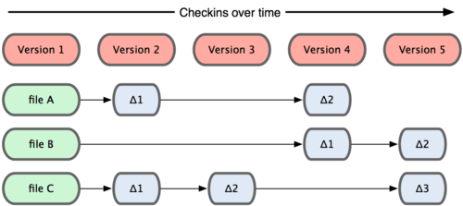
Abbildung 8. Versionierung mit SVN [1]
Genauer gesagt erzeugt SVN bei jeder Änderung einer beliebigen Anzahl von Dateien (bzw. Verzeichnissen) einen neuen Zustand eben dieser Dateien [7]. Die Änderungen werden dabei auf den Client Computern in sogenannten Arbeitskopien (Workcopies) vorgenommen und über ein Commit in das zentral gelagerte Repository übertragen. Die Arbeitskopie ist der nutzerspezifische Arbeitsbereich, der in Abschnitt 2.1 als Working Directory oder auch Arbeitsverzeichnis bezeichnet wurde. Änderungen, die hier vorgenommen werden, sind zunächst einmal privat und werden erst über ein Commit anderen zur Verfügung gestellt [7].
Der Prozess einer Änderung mit SVN unterscheidet sich nur gering, aber dennoch maßgeblich vom Git-Anwendungsszenario. Im Unterschied zu Git gibt es keinen Index oder ein anderes Konzept, dass eine Lösung für das „Tangled Working Copy Problem“ herbeigeführt [7]. Ein typischer SVN Arbeitsprozess wird in Abbildung 9 grafisch dargestellt.
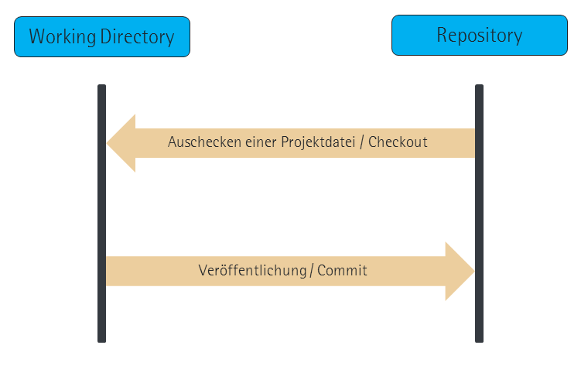Abbildung 9. SVN Arbeitsweise [1]
Die Aufgaben der beiden dargestellten Bereiche unterscheiden sich nicht ausschlaggebend von denen von Git. Es können dabei die beiden folgenden Schritte als grundlegender Arbeitsprozess mit SVN beschrieben werden [7].
- Auschecken einer Datei des Repositories (Checkout)
- Veröffentlichung der Änderungen über das Repository (Commit)
Das vorgestellte SVN-Konzept und das darauf aufbauende System generieren einige Mehrwerte, die in Abschnitt 4.2 erläutert werden sollen.

SVN Vorteile
Die in Abschnitt 2.2 bereits dargestellten Eigenschaften eines CVCS werden nochmal zusammengefasst aufgeführt. Es wird in Vorteile (Abschnitt 4.2) und Nachteile (Abschnitt 4.3) unterschieden. Dabei sind die Protokollierung der Dateientwicklungsstände sowie die Möglichkeit der Wiederherstellung alter Dateiversionen eingehend als Vorteile zu nennen. Dadurch, dass es sich bei SVN um ein CVCS handelt, wird zudem kooperatives Arbeiten an einem Projekt unterstützt. SVN ist folglich ein VCS, welches die wichtigsten Aspekte eines VCS vollumfassend und zufriedenstellend realisiert. Gerade das gleichzeitige Arbeiten an einem Projekt ist hierbei besonders hervorzuheben.
Der zentrale Ansatz von SVN bringt darüber hinaus weitere Vorteile mit sich. So ist der Administrieraufwand deutlich geringer als bei anderen VCS-Ansätzen. Anstatt viele einzelne Clients administrieren zu müssen, beschränkt sich der Administrieraufwand größtenteils auf den Server. Der clientseitige Aufwand wird dadurch minimiert. Zudem wird durch die zentrale Ablage der Projektdateien der Speicherplatz zentralisiert und dadurch der Speicherbedarf reduziert. In den Working Directories werden dabei nur die aktuellen Entwicklungsdateien abgelegt. Der Speicherbedarf auf Client-Seite ist damit sehr gering.

SVN Einschränkungen
Einschränkungen ergeben sich in erster Linie aus dem CVCS Ansatz, dessen größte Schwäche die Serverabhängigkeit darstellt. So erfolgreich wie durch diesen Ansatz vor allem das kooperatives Arbeiten an einem Projekt ermöglich wird, so bringt er auch einige Schwächen mit sich. Dabei sollte die mit diesem Ansatz einhergehende Serverabhängigkeit bedacht werden. Es entsteht ein sogenannter „Single Point of Failure“, welcher ein ernstes Problem für alle Anwender werden kann. Fällt der Server aus unbestimmten Gründen aus oder ist eine Verbindung nicht möglich, kann mit dem System je nach Anwendungsfall nicht oder nur stark eingeschränkt gearbeitet werden. Auch wenn diese Gefahr heutzutage bei vielen Systemen gängig ist, sollte diese nicht übersehen werden. Dies ist gerade dann relevant, wenn z.B. bei einem Softwareentwickler ein weitreichender Tätigkeitsbereich betroffen sein könnte. Durch die einmalige zentrale Datenhaltung wird auch die Datensicherheit nicht zufriedenstellend gewährleistet. Hier ist ein weiteres System notwendig, das das Repository vor Datenverlust absichert (z.B. ein Backup-System). Weiterhin ist für ein DVCS ein kontinuierlicher Netzwerkzugang erforderlich. Auch wenn in der heutigen Zeit der WAN- bzw. LAN-Zugang immer barrierefreier wird, ist dies eine Einschränkung der man sich durchaus bewusst sein sollte. In diesem Zusammenhang sollte auch die Performance der Systemoperationen thematisiert werden. Gerade bei niedriger Bandbreite des Netzzuganges sind netzabhängige Operationen wie bei einem SVN deutlich langsamer als lokale Operationen. Dies kann unter Umständen die Arbeitseffizienz grundlegend herabsetzen. Weiterhin bietet SVN keine zufriedenstellende Lösung für das in Abschnitt 2.4.2 dargestellte „Tangled Working Copy” Problem. Zwar kann man es verhindern, indem man die beiden Entwicklungen in separaten Branches bearbeitet [20]. Allerdings liegt in diesem Fall die Arbeit und Verantwortung beim Entwickler, obwohl es auch vom System abgefangen werden könnte. Dessen sollte man sich bewusst sein und bei der Arbeit mit SVN berücksichtigt werden.

Gegenüberstellung Git und SVN
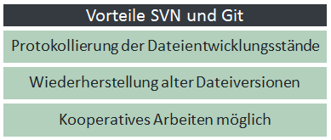
Abbildung 10. Vorteile SVN und Git – Eigene Darstellung
Die Grundidee eines VCS ist es Dateientwicklungsstände zu protokollieren und eine Wiederherstellung alter Dateiversionen zu ermöglichen. Wie in Abbildung 10 zusammengefasst dargestellt, bieten beide Systeme (SVN und Git) diese Funktionen an. Es werden die Entwicklungsstände der im entsprechenden System abgelegten Dateien protokolliert. Überdies bieten beide VCS eine Wiederherstellungsfunktion für ältere Dateiversionen. Das kooperative Arbeiten an einem Projekt wird bei Git genauso wie bei SVN ermöglicht. Darüber hinaus haben Git und SVN voneinander abweichende Vor- sowie Nachteile, die in Tabelle 1 zusammengefasst aufgeführt sind. Dabei sind Vorteile mit einem „Plus“ und Nachteile mit einem „Minus“ gekennzeichnet.
Vor- und Nachteile des Einsatzes von Git |  | Vor- und Nachteile des Einsatzes von SVN
  Kein Single Point of Failure |  |   Single Point of Failure (Server)
Viele Operationen auch lokal verfügbar |  | Netzwerkzugang notwendig
Redundante Datenhaltung ohne weitere Systeme erhöht Datensicherheit |  | Niedriger Schutz gegen Datenverlust
Viele schnelle lokale Operationen |  | Langsamere netzabhängige Operationen
Beseitigung des Tangled Working Copy Problem” durch die staging area |  | Tangled Working Copy Problem
Simples und komfortables Branching |  | Umständliches und fehleranfälliges Branching
Höherer Speicherbedarf |  | Wenig Speicherbedarf
Höherer Administrieraufwand |  | Wenig Administrieraufwand
Tabelle 1. Vor und Nachteile von Git und SVN
Durch den DVCS Ansatz von Git reduziert sich die Abhängigkeit vom Server im Vergleich zu SVN ungemein. Der bei SVN festgestellte Single Point of Failure wird bei Git durch die redundante lokale Datenhaltung aufgelöst. Für die grundsätzliche Arbeit ist bei Git erstmal kein Netzzugang notwendig. Ausschließlich für Abgleichtransaktionen mit anderen Repositories (z.B. Push) wird dieser benötigt. SVN hingegen benötigt durch den CVCS Ansatz für den größten Teil der Operationen Internet- bzw. Netzwerkzugriff. Im Gegenteil zu SVN bietet Git durch die redundante Datenhaltung eine deutlich höhere Datensicherheit ohne dafür weiterführende Maßnahmen (z.B. Datensicherungen) implementieren zu müssen. Dadurch, dass viele der Transaktionen lokal ausgeführt werden, arbeitet Git performanter als SVN. Wo SVN noch wenig zur Bewältigung des Tangled Working Copy Problem unternimmt, bietet Git durch die Staging Area eine entsprechende Lösung dafür an. Weiterführend soll auf das Branching der beiden Systeme eingegangen werden. Verzweigter Entwicklung wird immer mehr Bedeutung zuteil. Wo das Branching bei SVN noch umständlich und kompliziert ist, ist es bei Git einfach und komfortabel und fördert somit die verzweigte Entwicklung.
Trotz der Vorteile des Git-Ansatzes bringt auch dieser Schwächen mit sich. Durch die redundant gehaltenen Repositories wird im Vergleich zu SVN der Speicherplatzbedarf auf der Clientseite deutlich erhöht. Außerdem ist der Administrationsaufwand bei einem Einsatz von Git höher als bei SVN. Wo bei SVN nur ein Repository berücksichtigt werden muss, ist bei Git eine Vielzahl von Repositories zu betrachten.

FAZIT
Eine VCS Lösung mit SVN bietet unter anderem durch den zentralen Ansatz bereits viele Vorteile für Entwickler. Git allerdings bietet gegen geringe Einbußen noch weitere Vorteile, die man bei SVN vermisst.
Der höhere Speicherplatzbedarf von Git sollte im Zeitalter von immer preiswerter werdender Speicherkapazität kaum ein Thema mehr sein.
Letzten Endes hat man die Wahl zwischen einem Kompromiss hinsichtlich Netzabhängigkeit und Speicherbedarf. Beide Ansätze haben ihre Vor- und Nachteile. Durch die erhöhte Datensicherheit, die Performanz, dem komfortablen Branching und der Beseitigung des Tangled Working Copy Problems hat Git jedoch ganzheitlich die Nase vorne. Anwender einer SVN Repository sollten folglich ernsthaft darüber nachdenken ob ein Wechsel auf Git nicht sinnvoll sein kann. Nicht zuletzt auch deswegen, weil Git eine einfache Integration vorhandener SVN Systeme in ein neues Git System anbietet und somit den Wechsel auf Git vereinfacht.

LITERATURVERZEICHNIS
- Git User Manual, https://git-scm.com/book/de/v1/Los-geht%E2%80%99s, Abruf 30.05.2016
- Haenel, V. und Plenz, J.: Git - verteilte Versionsverwaltung für Code und Dokumente, Open Source Press, München 2012.
- Janietz, C.: Open Source mit Git und Github - Das Versionskontrollsystem und die Projekt-Community kennenlernen und nutzen, video2brain, Graz 2015.
- Janietz, C.: Versionskontrolle mit Git und SVN - Grundlagen der Versionierung, Git und Subversion im Vergleich, video2brain, Graz 2014.
- Loeliger, J.: Versionskontrolle mit Git, O’Reilly, Beijing; Köln 2010.
- Bliss, N.: SVN/Subversion Version Control Crash-Course & Quick Reference (English Edition) Kindle Edition
- Collins-Sussman, B. et al.: Versionskontrolle mit Subversion - Software-Projekte intelligent koordinieren, 3. Aufl., O’Reilly, Beijing; Köln 2009.
- Preißel, R., Stachmann, B.: Git - dezentrale Versionsverwaltung im Team - Grundlagen und Workflows, 1. Aufl., Dpunkt Verlag, Heidelberg 2012.
- Ebert, R.: Softwareprojekte versionieren mit Git, https://www.ralfebert.de/git/ , Abruf 05.04.2016
- Chacon, S. and Straub, B.: Pro Git, 2nd Edition 2014
- Chacon, S. and Straub, B.: Pro Git book, https://git-scm.com/download/win , Abruf 22.05.016
- Slant, SourceTree, http://www.slant.co/topics/2089/viewpoints/4/~git-clients-for-windows~sourcetree , Abruf 25.04.2016
- SourceTree, A free Git & Mercurial Client, https://www.sourcetreeapp.com/ , Abruf 25.04.2016
- Riedel, S.: Git kurz & gut Kindle Edition, 2. Auflage, O'Reilly Verlag, 2014
- Wassermann, T.: Versionsmanagement mit Subversion: Installation, Konfiguration, Administration, MITP-Verlags , 2006
- TortoiseGit, Windows Shell Interface to Git, https://tortoisegit.org/support/faq/#prerequisites, Abruf 25.04.2016
- Vogel, L.: Distributed version control with Git - mastering the Git command line, 2. Aufl., Vogella, Walldorf 2013.
- Müller, M.: Git vs SVN - Eine vergleichende Einführung, http://de.slideshare.net/mariomueller/git-vs-svn-eine-vergleichende-einfhrung, Abruf 31.05.2016
- Schütze, J.: Verteilte Versionsverwaltung, http://www.fh-wedel.de/~si/seminare/ws08/Ausarbeitung/06.vvw/vvw1.htm, Abruf 30.05.2016
- Tomayko, R.: The Thing About Git, http://2ndscale.com/rtomayko/2008/the-thing-about-git, Abruf 05.06.2016
- Scott Chacon, Ben Straub,Pro Git book, https://git-scm.com/book/de/v1/Git-Interna-Git-Referenzen, Abruf 13.06.2016
- Git Beginner´s Guide for Dummies, https://backlogtool.com/git-guide/en/intro/intro1_4.html, Abruf 13.06.2016
- Scott Chacon, Ben Straub,Pro Git book, https://git-scm.com/book/de/v1/Git-Grundlagen-Ein-Git-Repository-anlegen , Abruf 13.06.2016
- GitHub, https://github.com/ , Abruf 13.06.2016
- Scott Chacon, Ben Straub,Pro Git book, https://git-scm.com/book/de/v1/Git-Grundlagen-%C3%84nderungen-am-Repository-nachverfolgen, Abruf 13.06.2016

https://www.kernel.org/linux.html
http://www.bitkeeper.com/

